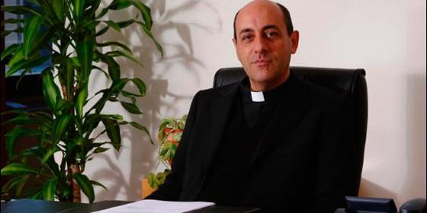
Víctor Manuel Fernández
Publicaciones Claretianas

"Propone un paso adelante, que implica un cambio en la disciplina vigente"

Victor Manuel Fernández: "El Capítulo VIII de la Amoris Laetitia, lo que queda después de la tormenta"

"Amoris laetitia da lugar a un cambio, que no implica contradicción con la enseñanza anterior"
José Manuel Vidal, 27 de agosto de 2017 a las 20:12
La propuesta de Francisco es muy exigente. Sería más fácil o cómodo aplicar normas de modo rígido y universal, pretender que todo sea "blanco o negro"

(Víctor Manuel Fernández, arzobispo y rector de la UCA).- Después de varios meses de intensa actividad de los sectores que se oponen a las novedades del capítulo octavo de Amoris laetitia -minoritarios pero hiperactivos- o de fuertes intentos para disimularlas, la guerra parece haber llegado a un punto muerto. Ahora conviene detenerse a reconocer qué es concretamente lo que nos deja Francisco como novedad irreversible.
"NO HAY OTRAS INTERPRETACIONES"
Si lo que interesa es conocer cómo el Papa mismo interpreta lo que él escribió, la respuesta está muy explícita en su comentario a las orientaciones de los Obispos de la Región Buenos Aires. Luego de hablar de la posibilidad de que los divorciados en nueva unión vivan en continencia, ellos dicen que "en otras circunstancias más complejas, y cuando no se pudo obtener una declaración de nulidad, la opción mencionada puede no ser de hecho factible".
A continuación agregan que "no obstante, igualmente es posible un camino de discernimiento. Si se llega a reconocer que, en un caso concreto, hay limitaciones que atenúan la responsabilidad y la culpabilidad (cf. 301-302), particularmente cuando una persona considere que caería en una ulterior falta dañando a los hijos de la nueva unión, Amoris laetitia abre la posibilidad del acceso a los sacramentos de la Reconciliación y la Eucaristía (cf. notas 336 y 351)".2
Francisco les envió inmediatamente una carta formal diciendo que "el escrito es muy bueno y explicita cabalmente el sentido del capítulo VIII". Pero es importante advertir que agrega: "No hay otras interpretaciones" (carta del 05/09/2016).3 Por lo tanto, es innecesario esperar otra respuesta del Papa.
Podría cuestionarse que el Papa clarifique su interpretación en una carta a un grupo de Obispos. Pero de hecho así ha ocurrido otras veces. Para dar un ejemplo, recordemos un incidente en torno a la interpretación del Concilio Vaticano I. Los Obispos alemanes respondieron al Canciller Bismark, quien sostenía que se había definido un centralismo romano que debilitaba la autoridad episcopal. Con su respuesta, ellos rechazaron esa interpretación del Concilio.
Pío IX refrendó la interpretación de estos Obispos con una carta (12/03/1875) y con la audiencia del 15/03/1875 (DH 3112-3117). En una nota de Lumen Gentium 27 se cita la carta de Pío IX a los Obispos alemanes, con lo cual se confirma su autoridad hermenéutica.
Evidentemente, una carta del Papa no posee el mismo valor de una Encíclica, pero, como vemos, sí puede tener una gran importancia práctica decisiva para explicitar la interpretación correcta de un texto de mayor valor. Si el Papa recibió un carisma único en la Iglesia al servicio de la interpretación correcta de la Palabra divina -el carisma dado a Pedro para atar y desatar y para confirmar en la fe a sus hermanos- esto no puede excluir su capacidad para interpretar los documentos que él mismo escribió.
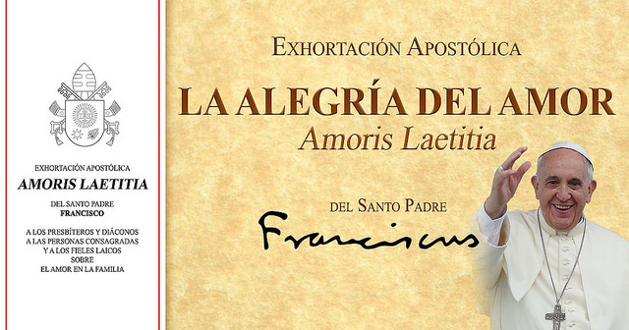
"PERFECTA CONTINENCIA"
La propuesta de san Juan Pablo II a los divorciados en nueva unión de convivir en perfecta continencia, como requisito que haga posible el acceso a la comunión eucarística, era ya una importante novedad. Muchos se resistieron a este paso. Todavía hoy algunos no aceptan aplicar esa propuesta porque consideran que da lugar al relativismo. Por otra parte, hay que advertir una novedad posterior en el lenguaje de Benedicto XVI. Mientras san Juan Pablo II pedía que "asuman el compromiso de vivir en plena continencia" (FC 84), Benedicto XVI les proponía, más delicadamente, "esforzarse" por vivir "como amigos" (SC 29b).
Francisco reconoce la posibilidad de proponer la perfecta continencia a los divorciados en nueva unión, pero admite que pueda haber dificultades para practicarla (cf. nota 329). La nota 364 da lugar a administrarles el sacramento de la Reconciliación aun cuando sean previsibles nuevas caídas. Francisco cuestiona allí a los sacerdotes que "exigen a los penitentes un propósito de enmienda sin sombra alguna, con lo cual la misericordia se esfuma debajo de la búsqueda de una justicia supuestamente pura" (ibíd.). Y allí mismo retoma una importante afirmación de san Juan Pablo II, quien sostenía que aun la previsibilidad de una nueva caída "no prejuzga la autenticidad del propósito".4
En contra de esta cuidadosa precisión de san Juan Pablo II, algunos parecen exigir una especie de control estricto de lo que hagan los demás en la intimidad. Hay que felicitar de corazón a quienes logran vivir en perfecta continencia, enriqueciendo de diversas maneras su convivencia cotidiana. Pero eso no implica ignorar que otros tienen serias dificultades para lograrlo.
Cuando se habla de la necesidad de evitar el escándalo, hay que advertir que esto sólo ocurre cuando las personas "ostentan" su situación como si fuera correcta (cf. 297). De otro modo, el escándalo también se daría cuando el primer matrimonio haya sido declarado nulo, puesto que probablemente muchos que los vean confesarse y comulgar no sepan de la nulidad. Si vamos al caso, tampoco podrían saber si viven como hermanos o no. La falta objetiva no es "manifiesta" en la medida en que no puede ser confirmada desde afuera, y todos merecen el beneficio de la duda. Dejemos ese asunto -de hecho inverificable- en la intimidad del discernimiento del fiel con su pastor.
La gran resistencia que provoca este tema en algunos grupos indica que esta cuestión, más allá de su importancia en sí misma, rompe una estructura mental rígida, muy concentrada en los temas de la sexualidad, y obliga a ampliar las perspectivas. Por eso Francisco pide que los pastores ayuden a los fieles "a asumir la lógica de la compasión con los frágiles y a evitar persecuciones o juicios demasiado duros o impacientes" (308).
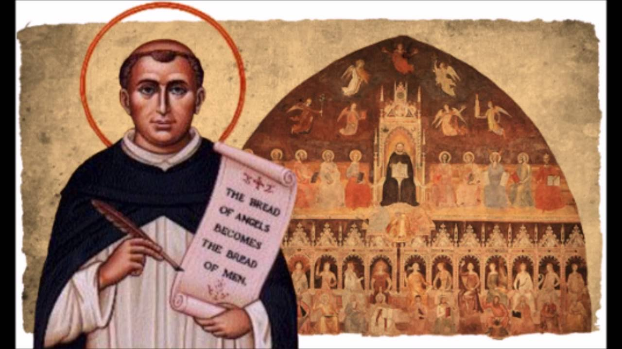
LAS NORMAS MORALES ABSOLUTAS Y LOS LÍMITES HUMANOS
Amoris laetitia retoma una enseñanza de santo Tomás de Aquino sobre la aplicación de los principios generales: "Cuanto más se desciende a lo particular, tanto más aumenta la indeterminación" (304). Francisco no afirma que las leyes morales generales no puedan alcanzar todas las situaciones, ni que sean incapaces de imperar la decisión de la conciencia. Al contrario, dice que "presentan un bien que nunca se debe desatender ni descuidar". Sin embargo, "en su formulación no pueden abarcar absolutamente todas las situaciones particulares" (ibíd.).
Es la formulación de la norma la que no puede abarcarlo todo, no la norma en sí misma. Y esto no vale sólo para las leyes positivas, sino aun para nuestro modo de formular la ley natural en sus diversas expresiones. En esta línea se manifestaba la Comisión Teológica Internacional, dentro del pontificado de Benedicto XVI: "La ley natural no debería ser presentada como un conjunto ya constituido de reglas que se imponen a priori al sujeto moral, sino que es más bien una fuente de inspiración objetiva para su proceso, eminentemente personal, de toma de decisión".5
La norma absoluta en sí no admite excepciones, pero eso no implica que su breve formulación se deba aplicar en todo sentido y sin matices a todas las situaciones. El "no matar" no admite excepciones. Sin embargo, deja lugar a esta pregunta: quitar la vida en defensa propia, ¿debe incluirse dentro de la expresión "matar" prohibida por la norma? Tomar un alimento ajeno para dar de comer a un hijo hambriento, ¿debe incluirse dentro de la expresión "robar" prohibida por la norma? Nadie dudaría que sea legítimo preguntarse si esos casos concretos están realmente incluidos dentro de las formulaciones acotadas de los preceptos negativos "no matar" o "no robar".
Por eso mismo, también es lícito preguntarse si los actos de una convivencia more uxorio deban caer siempre, en su sentido íntegro, dentro del precepto negativo que prohíbe "fornicar". Digo "en su sentido íntegro" porque no es posible sostener que esos actos sean, en todos los casos, gravemente deshonestos en sentido subjetivo. En la complejidad de las situaciones particulares es donde, como diría Santo Tomás, "aumenta la indeterminación". De hecho, no es fácil tratar de "adúltera" a una mujer que ha sido golpeada y despreciada por su esposo católico, y que obtuvo refugio, ayuda económica y psicológica de otro hombre que le ayudó a criar a los hijos de la anterior unión, con el cual tuvo nuevos hijos y convive desde hace varios años.
La cuestión no es si esa mujer no sabe que la convivencia con ese hombre no responde a las normas morales objetivas. Es más que eso. Algunos pretenden simplificar el asunto de esa manera al decir que, según Francisco, "el sujeto podría no estar en pecado mortal porque, por distintos factores, no es consciente que su situación es un adulterio".6 Y le cuestionan que no tiene sentido hablar de discernimiento si "el sujeto permanece, indefinidamente, inconsciente de su situación".7 Pero Francisco dijo explícitamente que "los límites no tienen que ver solamente con un eventual desconocimiento de la norma" (301).
El tema es mucho más complejo e incluye al menos dos consideraciones básicas. Primero, si una mujer que sabe de la existencia de la norma, realmente puede comprender que no abandonar a ese hombre -a quien no puede exigirle por ahora una continencia total y permanente- es realmente una falta gravísima contra la voluntad de Dios. Segundo, si ella realmente puede, en este momento, tomar la decisión de abandonar a ese hombre. Allí es donde la limitada formulación de la norma es incapaz de expresarlo todo.
De todos modos, la propuesta específica y principal de Francisco, en línea con el Sínodo, no está en las consideraciones sobre la formulación de la norma. ¿Por qué entonces esta cuestión es parte de su planteo? Porque él reclama mucho cuidado en el lenguaje que se utilice para calificar a las personas frágiles. Para él las expresiones ofensivas como "adúltero" o "fornicario" no deberían deducirse necesariamente de las normas generales a la hora de referirse a las personas concretas.
Pero su acento está puesto más bien en la cuestión de la eventual disminución de la responsabilidad y de la culpabilidad. Los condicionamientos pueden atenuar o anular la responsabilidad y la culpabilidad frente a cualquier norma, aun frente a los preceptos negativos y a las normas morales absolutas. Ello hace posible que no siempre se pierda la vida de la gracia santificante en una convivencia "more uxorio".

CUANDO NO SE PUEDE
Francisco considera que, aun conociendo la norma, una persona "puede estar en condiciones concretas que no le permiten obrar de manera diferente y tomar otras decisiones sin una nueva culpa. Como bien expresaron los Padres sinodales, puede haber factores que limitan la capacidad de decisión" (301). Habla de sujetos que "no están en condiciones sea de comprender, de valorar o de practicar plenamente las exigencias objetivas de la ley" (295). En otro párrafo lo reafirma: "En determinadas circunstancias, las personas encuentran grandes dificultades para actuar en modo diverso" (302).
Además recuerda que san Juan Pablo II reconocía que en ciertos casos "el hombre y la mujer, por motivos serios, -como, por ejemplo, la educación de los hijos- no pueden cumplir la obligación de la separación" (FC 84; AL 298). Advirtamos que san Juan Pablo II reconocía que "no pueden". Benedicto XI fue aún más contundente al decir que en algunos casos "se dan las condiciones objetivas que hacen la convivencia irreversible de hecho" (SC 29b).
Esto se vuelve particularmente complejo, por ejemplo, cuando el hombre no es católico practicante. La mujer no está en condiciones de obligar a vivir en perfecta continencia a alguien que no comparte todas sus convicciones católicas. En ese caso, no es fácil para una mujer honesta y piadosa tomar la decisión de abandonar a ese hombre que ella ama, que la protegió de un esposo violento y que la liberó de caer en la prostitución o en el suicidio. Los "motivos serios" que mencionaba san Juan Pablo II, o las "condiciones objetivas" que indicaba Benedicto XVI se amplifican. Pero interesa sobre todo el hecho de que, abandonando a ese hombre, ella dejaría sin un padre y sin un ambiente familiar a los hijos pequeños de la nueva unión.
No hay dudas que, en este caso, la capacidad de decisión con respecto a la continencia sexual tiene, al menos por ahora, graves condicionamientos que disminuyen la culpabilidad y la imputabilidad. Por lo tanto, exigen mucho cuidado a la hora de emitir juicios sólo desde una norma general. Francisco piensa especialmente en "la situación de las familias sumidas en la miseria, castigadas de tantas maneras, donde los límites de la vida se viven de forma lacerante" (AL 49). Frente a estas familias, es necesario evitar "imponerles una serie de normas como si fueran una roca, con lo cual se consigue el efecto de hacerlas sentir juzgadas y abandonadas" (ibíd.).
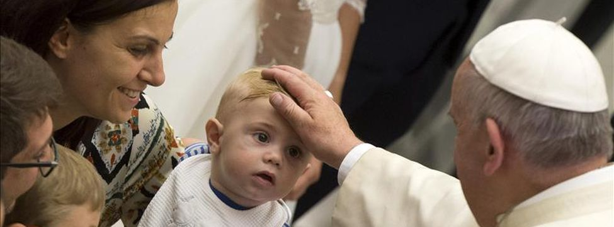
MÁS ALLÁ DEL SITUACIONISMO
El Papa, fiel a las posibilidades reales y limitadas que abrió el Sínodo -y aun en contra de las propuestas de moralistas progresistas- ha preferido mantener la distinción entre pecado objetivo y culpa subjetiva. Por lo tanto, aunque se pueda sostener con toda claridad y contundencia que las relaciones sexuales de los divorciados en nueva unión constituyen una situación objetiva de pecado grave habitual, eso no implica que necesariamente exista pecado grave en sentido subjetivo, es decir, culpa grave que prive de la vida de la gracia santificante:
"La Iglesia posee una sólida reflexión acerca de los condicionamientos y circunstancias atenuantes. Por eso, ya no es posible decir que todos los que se encuentran en alguna situación así llamada «irregular» viven en una situación de pecado mortal, privados de la gracia santificante" (301).
Ya está muy asumido -aun en el Catecismo- que "la imputabilidad y la responsabilidad de una acción pueden quedar disminuidas e incluso suprimidas a causa de la ignorancia, la inadvertencia, la violencia, el temor, los hábitos, los afectos desordenados y otros factores psíquicos o sociales" (CCE 1735).
No obstante, para Francisco no son las circunstancias concretas las que determinan la moralidad objetiva. Que los condicionamientos puedan disminuir la culpabilidad no significa que lo que objetivamente está mal pase a estar objetivamente bien. Basta leer la siguiente frase: "A causa de los condicionamientos o factores atenuantes, es posible que, en medio de una situación objetiva de pecado -que no sea subjetivamente culpable o que no lo sea de modo pleno- se pueda vivir en gracia de Dios" (305).
Es decir, sigue siendo una "situación objetiva de pecado", porque sigue habiendo una propuesta clara del Evangelio sobre el matrimonio, y esta situación concreta no la refleja objetivamente. Francisco, al igual que el Sínodo, sostiene la existencia de verdades objetivas y normas universales, y nunca defendió el subjetivismo ni el relativismo. El proyecto de Dios es el matrimonio entendido como unión indisoluble, y este punto no fue puesto en duda ni en el Sínodo ni en su pontificado.
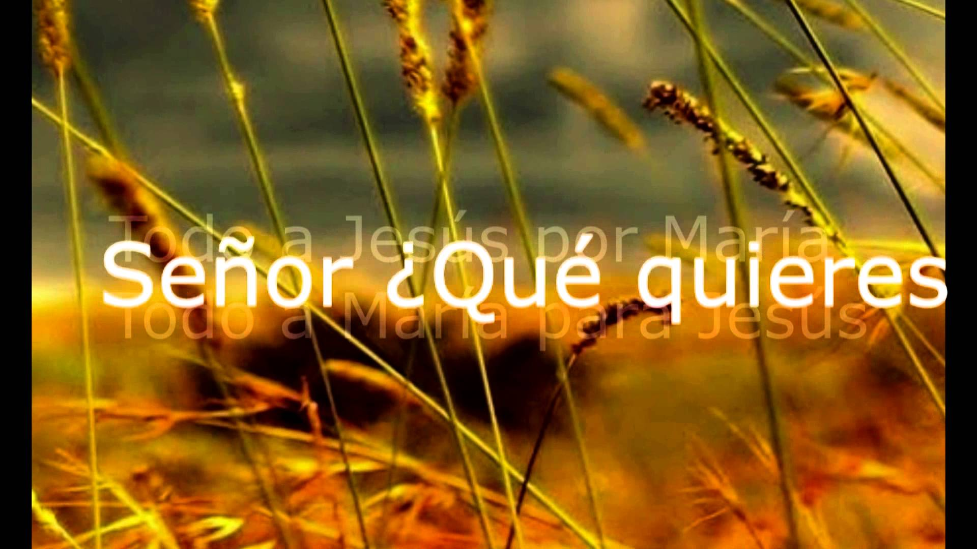
LA FUERZA DEL DISCERNIMIENTO
Por otra parte, Francisco nunca ha afirmado que alguien pueda comulgar si no está en gracia de Dios. Pero, como acabamos de ver, no siempre basta que exista una falta objetiva grave para que alguien quede privado de la gracia santificante. Por lo tanto, puede haber un camino de discernimiento abierto a la posibilidad de recibir el alimento de la Eucaristía.
Esto sólo es posible si se acepta un modo diverso de plantear las consecuencias de la norma. Esta no admite excepciones en cuanto a la calificación objetiva a partir de un precepto moral absoluto, pero sí admite un discernimiento en cuanto a sus derivaciones disciplinarias. Si bien la norma es universal, sin embargo, "puesto que el grado de responsabilidad no es igual en todos los casos, las consecuencias o efectos de una norma no necesariamente deben ser siempre las mismas" (AL 300). "Tampoco en lo referente a la disciplina sacramental, puesto que el discernimiento puede reconocer que en una situación particular no hay culpa grave" (nota 336).
La pregunta que surge es la siguiente: ¿Se puede discernir esto en el diálogo pastoral?El Papa sostiene que sí, y eso es lo que abre camino a un cambio en la disciplina. La gran novedad de Francisco está en admitir que un discernimiento pastoral en el ámbito del "fuero interno" puede tener consecuencias prácticas en el modo de aplicar la disciplina. La norma canónica general se mantiene (cf. 300), aunque puede no aplicarse en algunos casos como consecuencia de un camino de discernimiento. En este discernimiento juega un papel central la conciencia de la persona concreta sobre su situación real ante Dios, sobre sus posibilidades reales y sus límites. Esa conciencia, acompañada por un pastor e iluminada por las orientaciones de la Iglesia, es capaz de una valoración que da lugar a un juicio suficiente para discernir acerca de la posibilidad de acceder a la comunión.
¿Esto implica que se puede emitir un juicio acerca del propio estado de gracia? San Juan Pablo II afirmó que "el juicio sobre el estado de gracia, obviamente, corresponde solamente al interesado, tratándose de una valoración de conciencia".8 Pero hay que aclarar que se trata sólo de una cierta seguridad moral, la única que puede alcanzar alguien antes de acercarse a comulgar. Nunca es una certeza, por más que uno no tenga conciencia de haber violado un mandamiento. El Concilio de Trento ha definido que, mirándonos a nosotros mismos, no podemos tener certeza acerca de nuestro estado de gracia (cf. Ses. VI, cap. 9). Hablamos entonces de esa mínima "seguridad moral" que puede alcanzar la persona luego de un proceso de discernimiento personal y pastoral, que no debería basarse sólo en una única norma general.
Hasta ahora, el discernimiento sobre una culpabilidad atenuada no permitía sacar consecuencias en el ámbito externo o disciplinario. Las consecuencias disciplinarias de la norma permanecían inalteradas, porque se fundaban sólo en una falta objetiva contraria a una norma absoluta. Francisco propone dar un paso más. Es cierto que la norma general no es pura disciplina, sino que está relacionada con una verdad teológica, como la unión entre Cristo y la Iglesia que se refleja en el matrimonio. Pero a veces se sacan "conclusiones excesivas de algunas reflexiones teológicas" (2) cuando se las traduce en una disciplina rígida que no admite discernimiento alguno. Este es el punto donde Francisco realiza un cambio con respecto a la praxis anterior.
LA LEGITIMIDAD DE UN CAMBIO EN LA DISCIPLINA
¿Es este cambio posible y aceptable? ¿Puede Francisco asumir lo enseñado por san Juan Pablo II y sin embargo abrir una puerta que estaba cerrada? Sí, porque es posible una evolución en la comprensión de la Iglesia acerca de su propia doctrina y de sus consecuencias disciplinarias. Veamos algunos ejemplos históricos.
En 1832 el Papa Gregorio XVI, en Mirari vos, había dicho que es una "absurda y errónea sentencia, o más bien delirio, que se deba admitir y garantizar a cualquiera la libertad de conciencia" (MV 15). En el Syllabus de Pío IX (1864) la libertad religiosa se condena como uno de los principales "errores". Pero en el siglo siguiente, el Concilio Vaticano II modificó sustancialmente estas ideas tan firmes (cf. DH 2-3). Una evolución semejante se dio en el tema de la posibilidad de salvación fuera de la Iglesia Católica.
Recordemos también el caso de la esclavitud: el Papa Nicolás V permitió al rey de Portugal tomar esclavos. Luego, la Bula Romanus Pontifex (10.13), de 1455, lo reafirmó.9 Y no se trata de un tema secundario, puesto que tiene que ver con la inalienable dignidad de la persona humana.10 A partir de estos cambios en la comprensión de la doctrina, hubo, como consecuencia, diversos cambios en la disciplina.
No obstante, algunos sostienen que estas comparaciones no son convincentes, e insisten en que cualquier evolución debe realizarse en la misma línea de lo dicho anteriormente por la Iglesia. Sería una especie de "fijismo" magisterial. Pero, precisamente en los ejemplos mencionados, se advierte que la evolución no se produjo "en la misma línea" de lo dicho antes, al menos no en la cuestión en sí. Entre admitir la esclavitud y no admitirla en ningún caso, hay una evolución inmensa. La continuidad está sólo en la doctrina general acerca de la dignidad humana, pero no en el punto preciso que está en cuestión, donde la Iglesia realmente evolucionó en su comprensión.
De la misma manera, entre afirmar que sólo un católico puede salvarse y sostener que hay posibilidad de salvación fuera de la Iglesia, no hay continuidad con respecto a la cuestión en sí misma. Es obvio que la Iglesia crece en una mejor captación de la propuesta del Evangelio, en una visión más completa y en nuevos modos de aplicar lo enseñado. Pero algunos tienen una enorme dificultad para admitir que algo semejante pueda ocurrir en cuestiones relacionadas con la sexualidad.

RECIENTES CAMBIOS DE DISCIPLINA SOBRE LAS NUEVAS UNIONES
El hecho es que, aun en la praxis relacionada con el trato disciplinario que se da a los divorciados en nueva unión, ya hubo cambios importantes a lo largo del último siglo. Recordemos que, con los mismos argumentos con los cuales no se acepta que ellos comulguen, tiempo atrás también se les aplicaba "la prohibición de los funerales y de cualquier oficio fúnebre público".11 Esto cambió, sin que caigan todas las convicciones que sostenían aquella praxis.
Fundado en razones que siguen en pie, el anterior Código de Derecho Canónico (de 1917) sostenía una disciplina que el Código actual (de 1983) no mantiene: "Si, despreciando la amonestación del Ordinario permanecen en la unión ilícita, deben ser excomulgados o castigados con entredicho personal, según sea la gravedad de la culpa" (Canon 2336). Esto indica la posibilidad de cambios en la práctica disciplinaria que no necesariamente hacen caer las grandes convicciones que sostenían la praxis anterior, sino que consideran de otro modo las eventuales consecuencias prácticas de la norma general.
Amoris laetitia da lugar a un nuevo cambio, que no implica una contradicción con la enseñanza anterior, sino una evolución armoniosa y una continuidad creativa. Muy bien lo ha explicado el prestigioso filósofo -y especialista en el pensamiento de san Juan Pablo II- Rocco Buttiglione:
"Juan Pablo II no quiere, de ninguna manera, anular el papel de la conciencia subjetiva. El lado objetivo de la acción decide sobre la bondad y la gravedad del acto. El lado subjetivo de la acción decide sobre el nivel de responsabilidad del agente [...] El Papa Francisco no se coloca en el terreno de la justificación del acto, sino de las circunstancias subjetivas atenuantes que disminuyen la responsabilidad del agente. Este es precisamente el equilibrio de la ética católica y distingue la ética realista de san Juan Pablo II de la ética objetivista de algunos opositores de Francisco [...] La Familiaris consortio, por otra parte, en el momento en que formula la regla, nos dice que no tolera excepciones por una razón proporcionada. La regla por la cual alguien que no está en gracia de Dios no debe recibir la Eucaristía, por su propia naturaleza no tolera excepciones. Quien reciba el cuerpo y la sangre de Cristo indignamente comería y bebería su propia condenación. La regla por la cual las personas en gracia de Dios están excluidas de la comunión como una pena canónica por el anti testimonio que han dado, en cambio, puede estar sujeta a excepciones, y esto es lo que dice Amoris laetitia".12
A la expresión de Buttiglione "por el anti testimonio que han dado", convendría precisarla diciendo: "porque su situación no responde objetivamente al bien que propone la norma general".
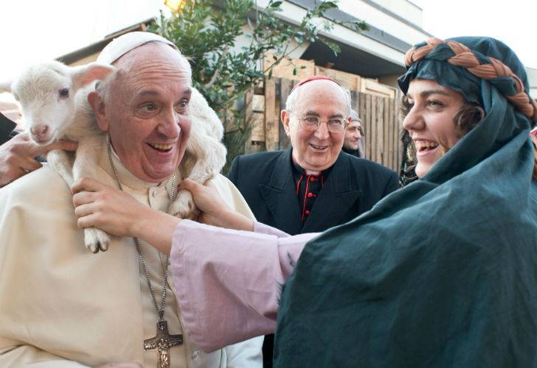
EL RECONOCIMIENTO DE LOS LÍMITES Y EL BIEN POSIBLE
Una vez más digamos que esto no implica rebajar un valor objetivo. Lo que plantea Francisco es la situación de una persona que, en diálogo con el pastor, no presenta los actos íntimos de una convivencia more uxorio como subjetivamente honestos, es decir, como objeto de una opción personal que los legitima. Sólo los presenta como difíciles de evitar en sus circunstancias concretas, aun cuando esté sinceramente dispuesta a un crecimiento en este punto. Las circunstancias pueden disminuir la culpabilidad, pero no transformar un acto deshonesto por su objeto en un acto que uno justifique como elección. De hecho, la misma Amoris laetitia, rechaza la actitud de alguien que "ostenta un pecado objetivo como si fuese parte del ideal cristiano" (297). Por lo tanto, está claro que Francisco no admite que ese acto sea justificable como una "elección personal".
Amoris laetitia se refiere a personas conscientes de la seriedad de su situación, pero con "gran dificultad para volver atrás sin sentir en conciencia que se cae en nuevas culpas" (298). Que la culpabilidad esté disminuida, porque la capacidad de decisión está fuertemente condicionada, no significa presentar su situación como un proyecto personal conforme al Evangelio. Por eso mismo, el discernimiento no se cierra, sino que "es dinámico y debe permanecer siempre abierto a nuevas etapas de crecimiento y a nuevas decisiones que permitan realizar el ideal de manera más plena" (303). Ello según una auténtica comprensión de la "ley de gradualidad" (295), que invita a responder cada vez mejor a Dios confiando en la ayuda de su gracia.
Si el acto sigue siendo objetivamente deshonesto y no pierde su gravedad objetiva, entonces no cabe que pueda ser "elegido" con convicción, como si fuera parte del ideal cristiano. Menos aún podría afirmarse que, por esa "elección de vida", se vuelva subjetivamente honesto. Otra cosa muy diferente es proponer, como lo hace Francisco, que en un contexto de culpabilidad atenuada se busque responder a la voluntad de Dios con una mayor entrega, posible en el contexto de esa situación. Por ejemplo, con una mayor generosidad hacia los hijos, o con la decisión de asumir como pareja un compromiso más intenso por el bien común, o con una maduración en el diálogo familiar, o con el desarrollo de gestos mutuos de caridad más frecuentes e intensos, etc.
Estos intentos sí pueden ser objetos de una "elección personal", y son ejemplos de ese "bien posible" que se puede realizar en los límites de la propia situación (cf. EG 44-45; AL 308). Son expresiones de la "via caritatis", a la que siempre pueden acudir "quienes tengan dificultades para vivir plenamente la ley divina" (306). Situándose en esa vía, la conciencia también está llamada a reconocer "aquello que, por ahora, es la respuesta generosa que se puede ofrecer a Dios [...] la entrega que Dios mismo está reclamando en medio de la complejidad concreta de los límites" (303).
No es que todo es lo mismo, o que ahora "todo da igual". La necesidad de evitar que se disimule la seriedad de la situación, explica por qué el Papa marca algunos límites firmes en el discernimiento propuesto. Por ejemplo, excluye el caso de "una nueva unión que viene de un reciente divorcio" o "la situación de alguien que reiteradamente ha fallado a sus compromisos familiares" (298). Al mismo tiempo, él pide que se oriente a las personas para que reconozcan sinceramente la propia verdad, especialmente en lo que se refiere a "cómo se han comportado con sus hijos" o con el cónyuge abandonado (cf. 300).
Hay límites que el discernimiento no debe sobrepasar, particularmente cuando está en juego el reconocimiento del otro, o cuando todavía hay poca claridad acerca de la propia situación. No se rebaja el Evangelio, menos aún sus exigencias de caridad, sino que se lo encarna en las posibilidades concretas de la complejidad humana.

LA CONCIENCIA
En las discusiones en torno a Amoris laetitia algunos sostienen que el Papa pretende otorgar a la conciencia de las personas un poder para crear la verdad y las normas a su antojo. Con esa argumentación, estos opositores a Francisco intentan obligar a los demás a asumir una determinada lógica, dentro de la cual no hay salida. El Evangelio queda así sometido a una especie de matemática teológica y moral. Asumida esa estructura mental, no queda más opción que aceptar toda la lógica y las consecuencias de esa manera de usar la razón. Es una trampa mortal.
No es la lógica que propone Francisco para los pastores de este tiempo (cf. 296. 312). Además, él rechaza la pretensión de "quienes sueñan con una doctrina monolítica defendida por todos sin matices" (EG 40). Reconoce el valor de la razón para reflexionar sobre el Evangelio, y aprecia el diálogo entre la fe y la razón. Pero esto no implica canonizar "una" razón, una manera determinada de razonar, una filosofía a la que deban someterse el Evangelio y la Iglesia entera. El Evangelio no se encierra en una filosofía porque "la predicación moral cristiana no es una ética estoica, es más que una ascesis, no es una mera filosofía práctica ni un catálogo de pecados y errores" (EG 39).
Si se absolutiza un determinado modo de usar la razón, sólo podrán interpretar la doctrina y la Revelación quienes poseen esa estructura mental, y se colocarían a sí mismos aun por encima del Papa. Se perdería de este modo la visión sobrenatural de la Iglesia y del ministerio petrino. Alguien ha dicho que se trata de un "pelagianismo intelectual", porque una determinada razón ocupa el lugar del Evangelio y de la acción del Espíritu en su Iglesia. Las Escrituras sólo servirían para ilustrar la lógica propia de "esa" razón, administrada por un grupo oligárquico de eticistas.
De todos modos, recordemos lo que dice Francisco acerca de la importancia de la conciencia; por ejemplo, en los siguientes textos: "Nos cuesta dejar espacio a la conciencia de los fieles, que muchas veces responden lo mejor posible al Evangelio en medio de sus límites y pueden desarrollar su propio discernimiento ante situaciones donde se rompen todos los esquemas. Estamos llamados a formar las conciencias, pero no a pretender sustituirlas" (AL 37). "La conciencia de las personas debe ser mejor incorporada en la praxis de la Iglesia en algunas situaciones que no realizan objetivamente nuestra concepción del matrimonio" (302).
Sin embargo, Francisco no indica que se deje a la conciencia de cada fiel completamente liberada a su propio arbitrio. Lo que pide es un proceso de discernimiento acompañado por un pastor. Es un discernimiento "personal y pastoral" (300), que además toma muy en serio "la enseñanza de la Iglesia y las orientaciones del Obispo" (ibíd.) y supone la conciencia "rectamente formada" (302). No es una conciencia que pretende crear la verdad como le plazca, o adaptarla a sus deseos. De parte del pastor, "nunca implica ocultar la luz del ideal más pleno ni proponer menos que lo que Jesús ofrece al ser humano" (307), y tampoco "un excesivo respeto a la hora de proponerlo" (ibíd.).
Podrá cuestionarse a algunos sacerdotes que tiendan a caer en una discrecionalidad irresponsable o precipitada, provocando confusiones. El Papa no ignora estos riesgos que hay que evitar (cf. 300). Cada Iglesia local irá encontrando el adecuado equilibrio a través de la experiencia, el diálogo y la guía del Obispo.
La propuesta de Francisco es muy exigente. Sería más fácil o cómodo aplicar normas de modo rígido y universal, pretender que todo sea "blanco o negro" (305), o partir de algunas convicciones generales y derivar conclusiones inamovibles sin tener en cuenta la complejidad de la realidad y la vida concreta de las personas. Pero esa rigidez cómoda puede ser una traición al corazón del Evangelio: "A veces nos cuesta mucho dar lugar en la pastoral al amor incondicional de Dios. Ponemos tantas condiciones a la misericordia que la vaciamos de sentido concreto y de significación real, y esa es la peor manera de licuar el Evangelio" (311).

UNA CUESTIÓN SECUNDARIA
Aunque la cuestión del posible acceso a la comunión de algunos divorciados en nueva unión ha provocado mucho revuelo, el Papa intentó -sin lograrlo- que este paso se diera de una manera discreta. Por eso, después de desarrollar los presupuestos de esta decisión en el cuerpo del documento, la aplicación a la comunión de los divorciados en nueva unión se hizo explícita en notas a pie de página.
Este cuidado se explica porque los que Francisco considera "centrales" son los capítulos de Amoris laetitia "dedicados al amor" (6), donde nos propone una hermosa tarea en orden a estimular "el crecimiento, la consolidación y la profundización del amor conyugal y familiar" (89). Nos pide que llevemos adelante "ante todo una pastoral del vínculo, donde se aporten elementos que ayuden tanto a madurar el amor como a superar los momentos duros" (211), una pastoral que estimule la comunión, la entrega generosa, los lazos de la ternura y la pertenencia mutua.
Porque, en definitiva, "el amor matrimonial no se cuida ante todo hablando de la indisolubilidad como una obligación, o repitiendo una doctrina, sino afianzándolo gracias a un crecimiento constante bajo el impulso de la gracia" (134). Sería muy bueno que trabajemos más intensamente en esta línea, frente a un mundo oscurecido por el individualismo cómodo y superficial que debilita y destruye los vínculos.
REFERENCIAS BIBLIOGRÁFICAS:
BUTTIGLIONE, Rocco. L'Approccio Antropologico di San Giovanni Paolo II e quello Pastorale di Papa Francesco, en:
http://www.lastampa.it/rw/Pub/Prod/PDF/Approccio%20di%20Giovanni%20Paolo%20II%20e%20di%20Francesco.pdf
COMISIÓN TEOLÓGICA INTERNACIONAL. En busca de una ética universal: Nueva perspectiva sobre la ley natural. Roma, 2009.
ELIZARI, Francisco. Pastoral de los divorciados. Madrid: ediciones Paulinas, 1980.
FERNÁNDEZ, Víctor Manuel. El programa del Papa Francisco. ¿Adónde nos quiere llevar? Buenos Aires: San Pablo, 2014.
GATTI, Guido. Ética cristiana y educación moral. Madrid: CCS, 1988.
RAUSCH, Thomas. La dottrina al servizio della missione pastorale della Chiesa. La Civiltà Cattolica, v. 3981 (14 de mayo; 2016); pp. 223-236. Versión española: La doctrina al servicio de la misión pastoral de la Iglesia. Teología, v. 122 (2017); pp. 165-180.
SCANNONE, Juan Carlos. Discernir y acompañar en actitud teologal de misericordia. Reflexiones sobre la exhortación apostólica Amoris laetitia. Stromata, v. 72 (2016); pp. 1-12.
SPADARO, Antonio. Conversazione con il Cardinale Schönborn sull'«Amoris laetitia». La Civiltà Cattolica, v. 3986 (14 de mayo; 2016); pp. 130-152.

(publicado en revista Medellín, agosto 2017)

http://www.periodistadigital.com/religion/opinion/2017/08/27/victor-manuel-fernandez-el-capitulo-viii-de-la-amoris-laetitia-iglesia-religion-dios-jesus-papa-obispo-argentina-divorciados.shtml

